一图读懂：《北京市高校和科研机构存量专利盘活工作实施方案》

日期：2024年12月18日 来源：知识产权运用促进处
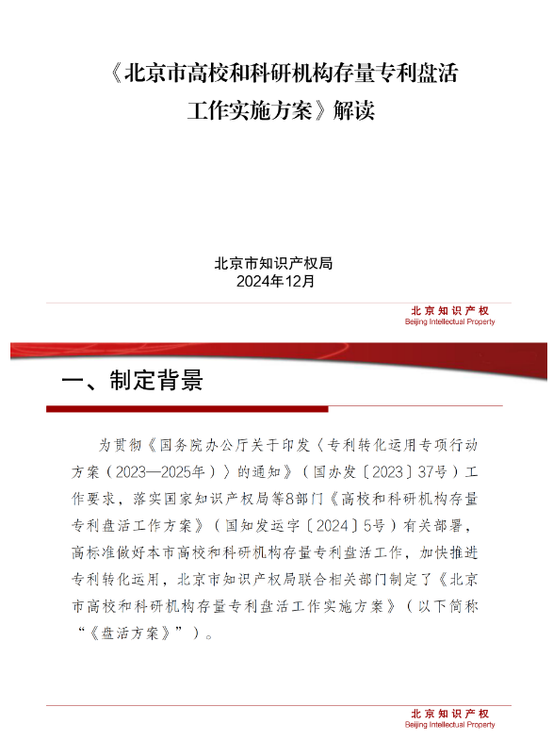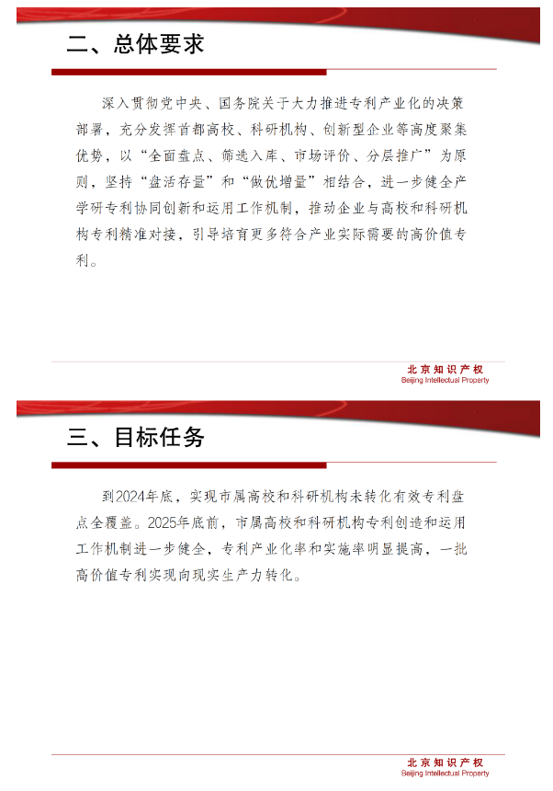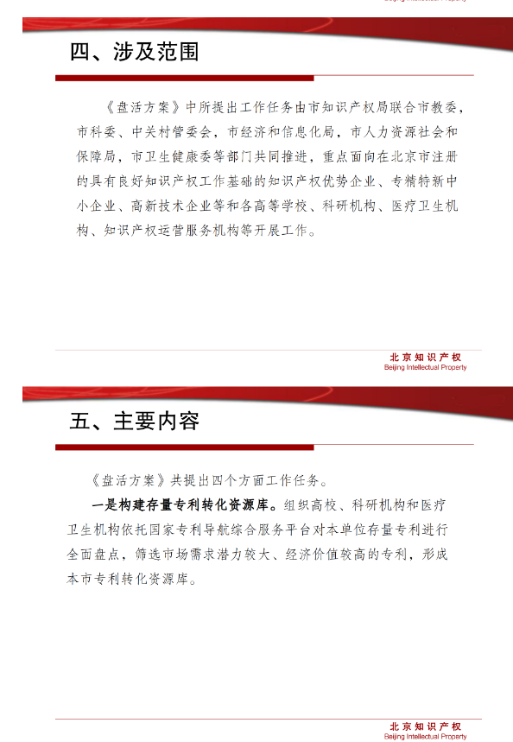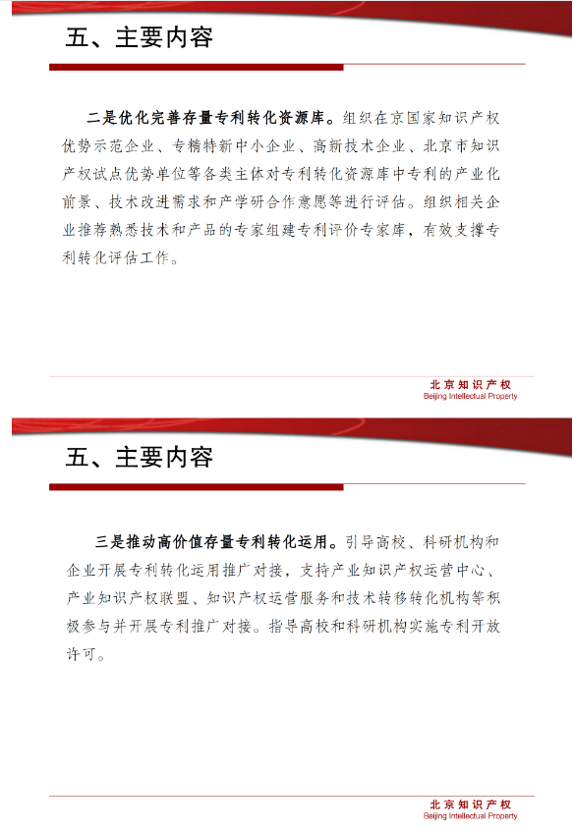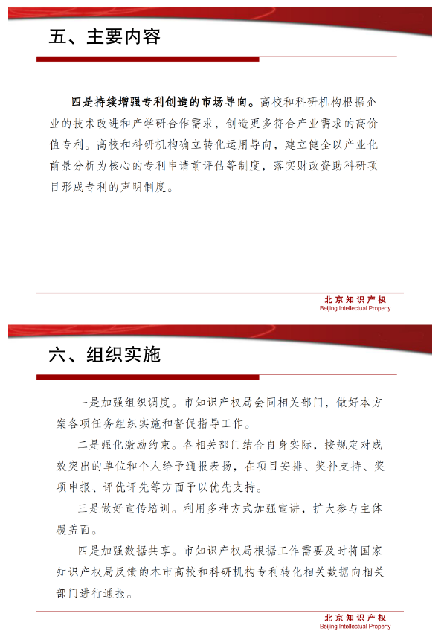
https://zscqj.beijing.gov.cn/zscqj/zwgk/zcjd90/543488247/index.html

